"Тұрғын үй құрылысы мақсаттары үшін жеке кәсіпкерлік субъектілеріне екінші деңгейдегі банктер беретін кредиттер бойынша сыйақы мөлшерлемелерін субсидиялау" мемлекеттік көрсетілетін қызмет регламентін бекіту туралы
Күшін жойған
Қостанай облысы әкімдігінің 2018 жылғы 16 наурыздағы № 117 қаулысы. Қостанай облысының Әділет департаментінде 2018 жылғы 12 сәуірде № 7699 болып тіркелді. Күші жойылды - Қостанай облысы әкімдігінің 2020 жылғы 13 қаңтардағы № 11 қаулысымен
Ескерту. Күші жойылды - Қостанай облысы әкімдігінің 13.01.2020 № 11 қаулысымен (алғашқы ресми жарияланған күнiнен кейін күнтiзбелiк он күн өткен соң қолданысқа енгiзiледi).
"Мемлекеттік көрсетілетін қызметтер туралы" 2013 жылғы 15 сәуірдегі Қазақстан Республикасы Заңының 16-бабына сәйкес Қостанай облысының әкімдігі ҚАУЛЫ ЕТЕДІ:
1. Қоса берілген "Тұрғын үй құрылысы мақсаттары үшін жеке кәсіпкерлік субъектілеріне екінші деңгейдегі банктер беретін кредиттер бойынша сыйақы мөлшерлемелерін субсидиялау" мемлекеттік көрсетілетін қызмет регламенті бекітілсін.
2. "Қостанай облысы әкімдігінің құрылыс, сәулет және қала құрылысы басқармасы" мемлекеттік мекемесі Қазақстан Республикасының заңнамасымен белгіленген тәртіпте:
1) осы қаулыны аумақтық әділет органында мемлекеттік тіркелуін;
2) осы қаулы мемлекеттік тіркелген күнінен бастап күнтізбелік он күн ішінде оның қазақ және орыс тілдеріндегі қағаз және электрондық түрдегі көшірмесін "Республикалық құқықтық ақпарат орталығы" шаруашылық жүргізу құқығындағы республикалық мемлекеттік кәсіпорнына ресми жариялау және Қазақстан Республикасы нормативтік құқықтық актілерінің эталондық бақылау банкіне енгізу үшін жіберілуін;
3) осы қаулыны ресми жарияланғанынан кейін Қостанай облысы әкімдігінің интернет-ресурсында орналастырылуын қамтамасыз етсін.
3. Осы қаулының орындалуын бақылау Қостанай облысы әкімінің жетекшілік ететін орынбасарына жүктелсін.
4. Осы қаулы алғашқы ресми жарияланған күнінен кейін күнтізбелік он күн өткен соң қолданысқа енгізіледі.
Облыс әкімі | А. Мұхамбетов
Әкімдіктің
2018 жылғы 16 наурыздағы
№ 117 қаулысымен бекітілген
"Тұрғын үй құрылысы мақсаттары үшін жеке кәсіпкерлік субъектілеріне екінші деңгейдегі банктер беретін кредиттер бойынша сыйақы мөлшерлемелерін субсидиялау" мемлекеттік көрсетілетін қызмет регламенті
1. Жалпы ережелер
1. "Тұрғын үй құрылысы мақсаттары үшін жеке кәсіпкерлік субъектілеріне екінші деңгейдегі банктер беретін кредиттер бойынша сыйақы мөлшерлемелерін субсидиялау"мемлекеттіккөрсетілетін қызметін (бұдан әрі – мемлекеттік көрсетілетін қызмет) облыстың, ауданның, облыстық маңызы бар қаланың жергілікті атқарушы органдары (Қостанай облысы әкімдігінің құрылыс, сәулет және қала құрылысы басқармасы, Қостанай облысының қалалары және аудандары әкімдіктерінің құрылыс, сәулет және қала құрылысы бөлімдері) (бұдан әрі – көрсетілетін қызметті беруші) көрсетеді.
Өтінішті қабылдау және мемлекеттік көрсетілетін қызметтің нәтижесін беру көрсетілетін қызметті берушінің кеңсесі арқылы жүзеге асырылады.
2. Мемлекеттік қызмет көрсету нысаны: қағаз түрінде.
3. Мемлекеттік қызмет көрсету нәтижесі – Өңірлік үйлестіру кеңесі отырысының хаттамасынан үзінді не Қазақстан Республикасы Инвестициялар және даму министрінің2017 жылғы 12 желтоқсандағы № 859 "Тұрғын үй құрылысы мақсаттары үшін жеке кәсіпкерлік субъектілеріне екінші деңгейдегі банктер беретін кредиттер бойынша сыйақы мөлшерлемелерін субсидиялау" мемлекеттік көрсетілетін қызмет стандартын бекіту туралы" бұйрығымен бекітілген (Нормативтік құқықтық актілерді мемлекеттік тіркеу тізілімінде № 16265 болып тіркелген) "Тұрғын үй құрылысы мақсаттары үшін жеке кәсіпкерлік субъектілеріне екінші деңгейдегі банктер беретін кредиттер бойынша сыйақы мөлшерлемелерін субсидиялау" мемлекеттік көрсетілетін қызмет стандартының 10-тармағында көзделген жағдайлар мен негіздер бойынша мемлекеттік қызмет көрсетуден бас тарту туралы жазбаша дәлелді жауап (бұдан әрі – Стандарт).
Мемлекеттік қызмет көрсету нәтижесін беру нысаны: қағаз түрінде.
2. Мемлекеттік қызметтер көрсету процесінде көрсетілетін қызметті берушінің құрылымдық бөлімшелерінің (қызметкерлерінің) іс-қимыл тәртібін сипаттау
4. Мемлекеттік қызмет көрсету бойынша рәсімдерді (іс-қимылдарды) бастауға негіздеме өтініш-сауалнамамен Стандарттың 9-тармағымен көзделген құжаттарды (бұдан әрі – құжаттар топтамасы) қабылдау болып табылады.
5. Мемлекеттік қызметті көрсету процесінің құрамына кіретін әрбір рәсімнің (іс-қимылдың) мазмұны, оның орындалу ұзақтығы:
1) қызмет көрсетушінің кеңсе қызметкері құжаттар топтамасын қабылдап, оның тіркелуін жүзеге асырады және көрсетілетін қызметті берушінің басшысына береді, 10 (он) минут.
Көрсетілетін қызметті беруші көрсетілетін қызметті алушының құжаттар топтамасын алған сәттен бастап, 1 (бір) жұмыс күні ішінде ұсынылған құжаттардың толықтығын тексереді.
Көрсетілетін қызметті алушы Стандарттың 9-тармағында көзделген тізбеге сәйкес ұсынылған құжаттардың топтамасын толық ұсынбаған және (немесе) қолданылу мерзімі өтіп кеткен құжаттарды ұсынған жағдайларда, көрсетілетін қызметті беруші өтініш-сауалнаманы қабылдаудан бас тартады.
Рәсімнің (іс-қимылдың) нәтижесі – құжаттар топтамасын қабылдау және тіркеу немесе өтінішті қабылдаудан бас тарту;
2) көрсетілетін қызметті берушінің басшысы жауапты орындаушыны айқындап, тиісті бұрыштама қояды және көрсетілетін қызметті берушінің жауапты орындаушысына береді, 2 (екі) сағат.
Рәсімнің (іс-қимылдың) нәтижесі – көрсетілетін қызметті беруші басшысының бұрыштамасы;
3) көрсетілетін қызметті берушінің жауапты орындаушысы құжаттар топтамасын қарап, мемлекеттік қызмет көрсету нәтижесінің жобасын дайындайды және көрсетілетін қызметті берушінің басшысына береді, 15 (он бес) жұмыс күні.
Рәсімнің (іс-қимылдың) нәтижесі – мемлекеттік қызмет көрсету нәтижесінің жобасы;
4) көрсетілетін қызметті берушінің басшысы мемлекеттік қызмет көрсету нәтижесіне қол қояды және қызмет көрсетушінің кеңсе қызметкеріне береді, 2 (екі) сағат.
Рәсімнің (іс-қимылдың) нәтижесі – қол қойыған мемлекеттік қызмет көрсету нәтижесі;
5) қызмет көрсетушінің кеңсе қызметкері көрсетілетін қызметті алушыға мемлекеттік қызмет көрсету нәтижесін береді, 10 (он) минут.
Рәсімнің (іс-қимылдың) нәтижесі – көрсетілетін қызметті алушыға берілген мемлекеттік қызмет көрсету нәтижесі.
3. Мемлекеттік қызметтерді көрсету процесінде көрсетілетін қызметті берушінің құрылымдық бөлімшелерінің (қызметкерлерінің) өзара іс-қимыл тәртібін сипаттау
6. Мемлекеттік қызмет көрсету процесіне қатысатын көрсетілетін қызметті берушінің құрылымдық бөлімшелерінің (қызметкерлерінің) тізбесі:
1) қызмет көрсетушінің кеңсе қызметкері;
2) көрсетілетін қызметті берушінің басшысы;
3) көрсетілетін қызметті берушінің жауапты орындаушысы.
7. Әрбір рәсімнің (іс-қимылдың) ұзақтығын көрсете отырып, құрылымдық бөлімшелер (қызметкерлер) арасындағы рәсімдердің (іс-қимылдардың) реттілігін сипаттау:
1) қызмет көрсетушінің кеңсе қызметкері құжаттар топтамасын қабылдап, оның тіркелуін жүзеге асырады және көрсетілетін қызметті берушінің басшысына береді, 10 (он) минут.
Көрсетілетін қызметті беруші көрсетілетін қызметті алушының құжаттар топтамасын алған сәттен бастап 1 (бір) жұмыс күні ішінде ұсынылған құжаттардың толықтығын тексереді.
Көрсетілетін қызметті алушы Стандарттың 9-тармағында көзделген тізбеге сәйкес ұсынылған құжаттардың топтамасын толық ұсынбаған және (немесе) қолданылу мерзімі өтіп кеткен құжаттарды ұсынған жағдайларда, көрсетілетін қызметті беруші өтініш-сауалнаманы қабылдаудан бас тартады;
2) көрсетілетін қызметті берушінің басшысы жауапты орындаушыны айқындап, тиісті бұрыштама қояды және көрсетілетін қызметті берушінің жауапты орындаушысына береді, 2 (екі) сағат;
3) көрсетілетін қызметті берушінің жауапты орындаушысы құжаттар топтамасын қарап, мемлекеттік қызмет көрсету нәтижесінің жобасын дайындайды және көрсетілетін қызметті берушінің басшысына береді, 15 (он бес) жұмыс күні;
4) көрсетілетін қызметті берушінің басшысы мемлекеттік қызмет көрсету нәтижесіне қол қояды және қызмет көрсетушінің кеңсе қызметкеріне береді, 2 (екі) сағат;
5) қызмет көрсетушінің кеңсе қызметкері көрсетілетін қызметті алушыға мемлекеттік қызмет көрсету нәтижесін береді, 10 (он) минут.
4. "Азаматтарға арналған үкімет" мемлекеттік корпорациясымен және (немесе) өзге де көрсетілетін қызметті берушілермен өзара іс-қимыл тәртібін, сондай-ақ мемлекеттік қызмет көрсету процесінде ақпараттық жүйелерді пайдалану тәртібін сипаттау
8. "Азаматтарға арналған үкімет" мемлекеттік корпорациясы" коммерциялық емес акционерлік қоғамының Қостанай облысы бойынша Филиалы (бұдан әрі – Мемлекеттік корпорация) және "электрондық үкімет" веб-порталы арқылы көрсетілмейді.
Ескерту. 8-тармақ жаңа редакцияда - Қостанай облысы әкімдігінің 16.01.2019 № 10 қаулысымен (алғашқы ресми жарияланған күнінен кейін күнтізбелік он күн өткен соң қолданысқа енгізіледі).
9. Мемлекеттік қызмет көрсету процесінде көрсетілетін қызметті берушінің құрылымдық бөлімшелерінің (қызметкерлерінің) рәсімдерінің (іс-қимылдарының), өзара іс-қимылдарының реттілігін толық сипаттау, сондай-ақ өзге де көрсетілетін қызметті берушілермен өзара іс-қимыл тәртібін сипаттау осы Регламенттің қосымшасына сәйкес мемлекеттік қызмет көрсетудің бизнес-процестерінің анықтамалығында көрсетіледі.
"Тұрғын үй құрылысы
мақсаттары үшін жеке
кәсіпкерлік субъектілеріне
екінші деңгейдегі банктер
беретін кредиттер бойынша
сыйақы мөлшерлемелерін
субсидиялау" мемлекеттік
көрсетілетін қызмет
регламентіне қосымша
"Тұрғын үй құрылысы мақсаттары үшін жеке кәсіпкерлік субъектілеріне екінші деңгейдегі банктер беретін кредиттер бойынша сыйақы мөлшерлемелерін субсидиялау" мемлекеттік қызмет көрсетудің бизнес-процестерінің аңықтамалығы

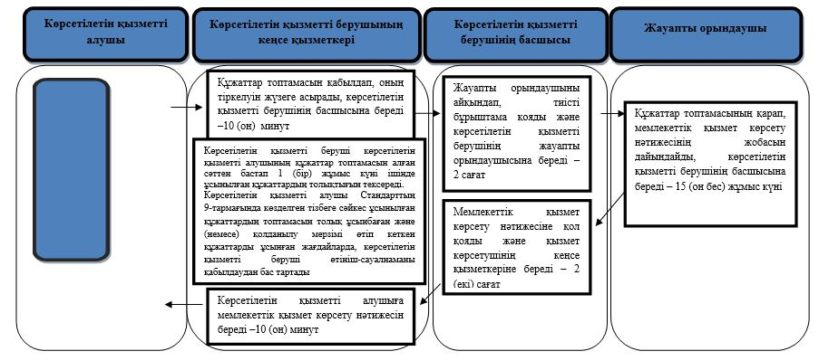

Шартты белгілер

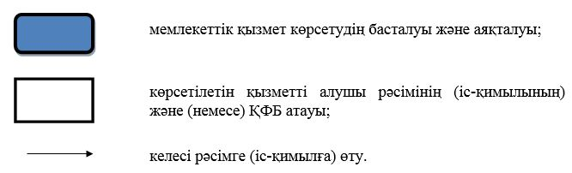

© 2012. Қазақстан Республикасы Әділет министрлігінің «Қазақстан Республикасының Заңнама және құқықтық ақпарат институты» ШЖҚ РМК

